1.FINALIDADE: Fornecer conhecimentos práticos que permitam entender o funcionamento de circuitos demultiplexadores, suas combinações e aplicações.

2.RECURSOS:
ITEM | DESCRIÇÃO | REF. LAB. | QTD.
01 | Fonte DC Dupla | FDC | 01
02 | Multímetro Digital | MTD | 01
03 | Protoboard | PTB | 01
04 | Resistor 2K | RES2K | 01
05 | Resistor 1K | RES1K | 02
06 | Resistor 4K | RES4k | 01
07 | CI LM741 | LM741 | 01
08 | Resistor 8K | RES8k | 01
09 | Alicate de Bico | ALIB | 01
10 | Alicate de Corte | ALIC | 01

3. CONCEITOS:

Os conversores A/D e D/A são usados como interface entre os circuitos
analógico e digital. As arquiteturas dos conversores D/A que serão abordadas com resistor ponderado, com rede R-2R, pois é mais comum o uso do amplificador operacional para proporcionar tensões de saída em níveis razoáveis, assim podemos aplicar um circuito básico, um somador com amplificador operacional.
Onde as entradas Va, Vb, Vc e Vd são as entradas digitais do conversor, correspondendo Va ao bit mais significativo. Assim, essas entradas só podem ter valores 0 ou 1 em termos lógicos. O valor físico depende do projeto do circuito. Assim, considera-se 5V, isto é, nível 1 é igual a 5 V.
O circuito da Figura 01 é o mesmo somador do tópico anterior, acrescido de uma entrada para formar um conversor de 4 dígitos binários (4 bits).

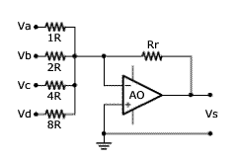
Figura 01

4. PROCEDIMENTOS E MONTAGEM DE CIRCUITO:

- Montar no protoboard o circuito 01 abaixo, observando a numeração dos terminais do circuito integrado (CI) e suas conexões.

- Ligar a fonte de alimentação e regular para +15 VCC e - 15VCC, corrente de curto-circuito para 0,3 A.

- Fazer a montagem, conforme ilustra abaixo, de forma que ligue os 4 resistores na entrada inversora e um resistor de realimentação, conforme ilustra a imagem abaixo.

- Alimentar o CI 741, com as tensões +15VCC no pino 7, -15VCC no pino 4 e alimentar os resistores com uma tensão de 0V a 5V, conforme ilustra a imagem abaixo.

- Para cada valor de tensão medido na saída do amplificador, verifique e compare com valor na tabela abaixo.

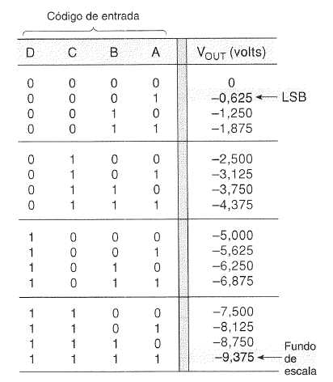
Circuito CONVERSOR DA
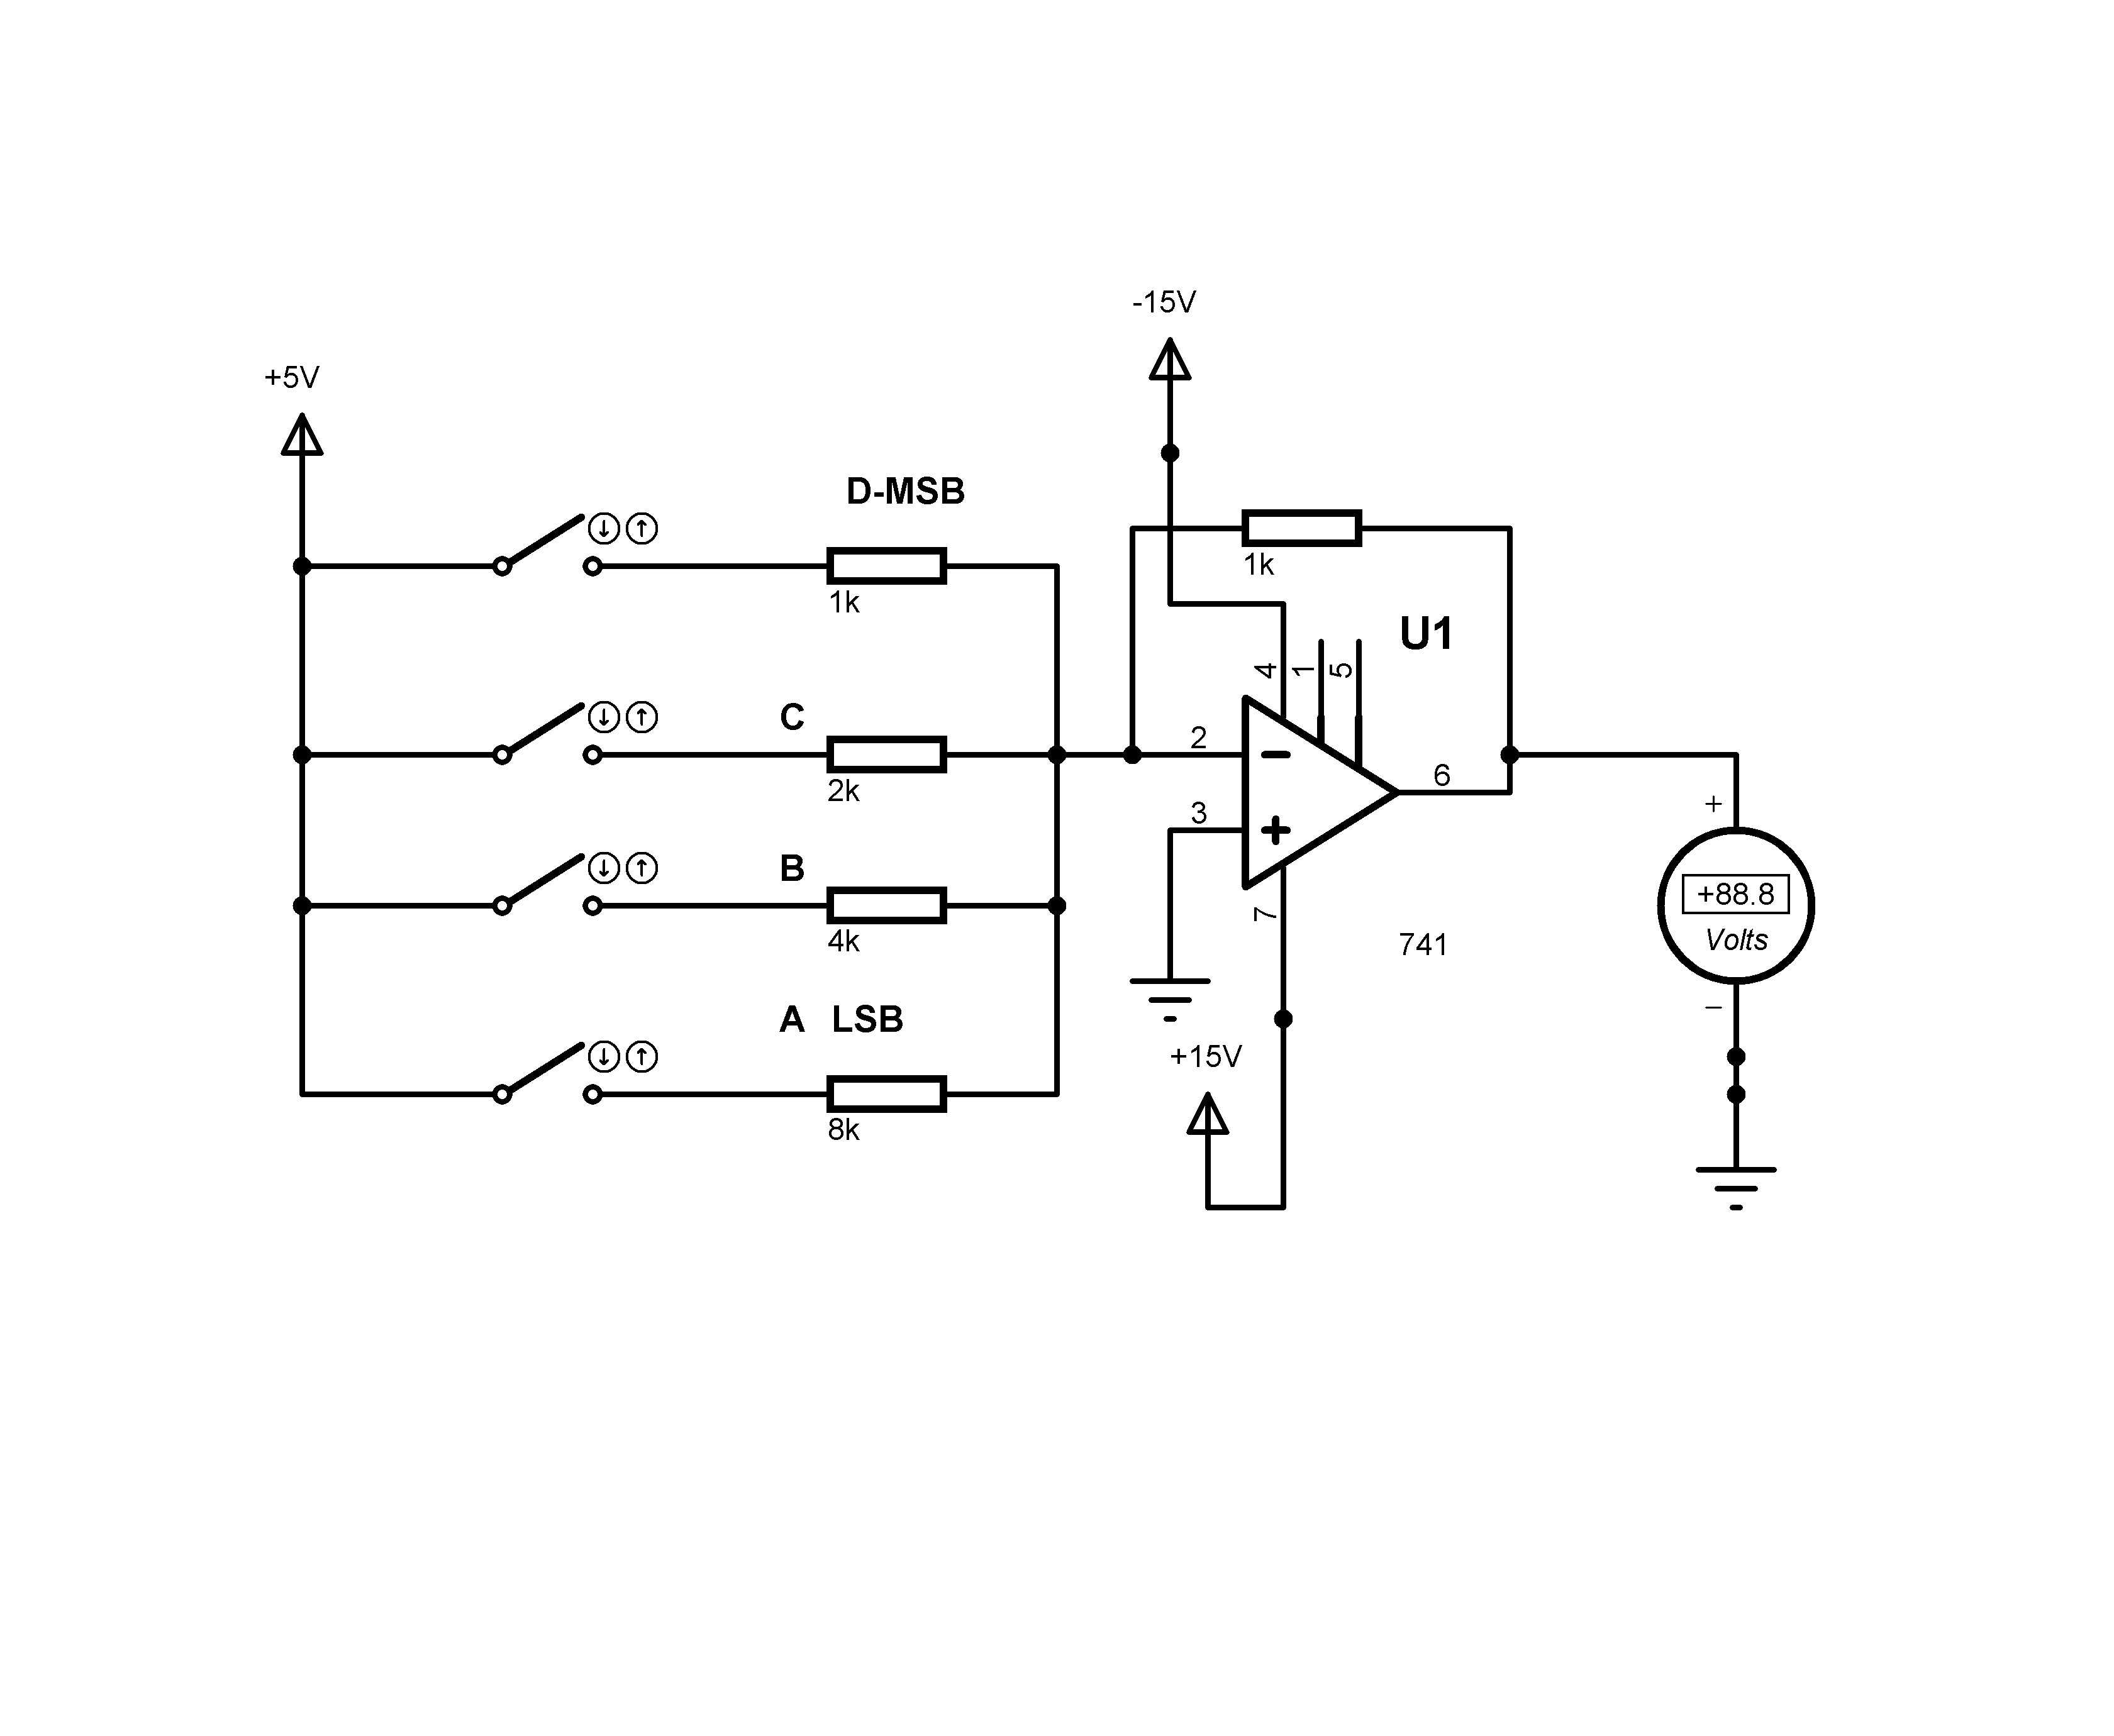

5. CONCLUSÕES:
(Resumo do aluno)

6. BIBLIOGRAFIA:

- Apostila: CENTRO EDUCACIONAL FUCAPI – CEEF
CURSO TÉCNICO – ELETRÔNICO APOSTILA – ELETRÔNICA DIGITAL I
- Livro: IDOETA, Ivan; CAPUANO, Francisco G.
Elementos de Eletrônica Digital, 40. Ed. São Paulo: Érica, 2008.
- Livro: Circuitos digitais / Antônio Carlos de Lourenço.
São Paulo: Érica 1996. – (Coleção Estude e Use. Série Eletrônica Digital).

7. ANEXOS

741

